**Зигзагообразная доменная структура в пленках ферритов гранатов**

***Евдокимов А.Г.,***

*Студент*

***Мясников Н.В.***

*аспирант*

*Московский государственный университет имени М.В.Ломоносова,*

*физический факультет, Москва, Россия*

*E–mail:* [*evdokimovag@my.msu.ru*](mailto:evdokimovag@my.msu.ru)

В настоящее время активно исследуются доменные стенки в ферромагнитных тонких пленках несмотря на то, что история их изучения насчитывает более ста лет [1]. Это связано с тем, что доменные стенки в искусственных ультратонких ферромагнитных пленках представляют интерес для различных спинтронных приложений [2], а также являются перспективными носителями информационных битов [3].

Выделяют два типа стенок: блоховские (магнитный момент вращается вдоль плоскости самой стенки) и неелевские (магнитный момент вращается вдоль плоскости перпендикулярной к плоскости стенки). В общем случае же возможна и промежуточная структура. Таким образом, доменная стенка может быть описана двумя углами: β – определяющим ориентацию доменной стенки и φ – определяющим плоскость поворота вектора намагниченности (рис. 1).

Структура доменных стенок определяется тремя типами взаимодействий: обменным, магнитостатическим и магнитной анизотропией [4]. Однако в материале, в котором отсутствует инверсная симметрия необходимо также рассматривать взаимодействие Дзялошинского-Мории (ДМ) [5] и его следствие – неоднородный магнитоэлектрический эффект.

В данной работе сообщается о наблюдении в пленках феррит-граната ${(BiLu)}_{3}{(FeGa)}_{5}O_{12}$, выращенных на подложке из гадолиний галлиевого граната с кристаллографической ориентацией (210), специфической зигзагообразной доменной структуры, свидетельствующей о наличии в них анизотропии взаимодействия Дзялошинского-Мории.

В работе [6] было показано, что в случае анизотропного взаимодействия Дзялошинского–Мории энергия домен-ной границы, зависящая от введенных выше углов β и φ, минимизируется при сле-дующем условии: β = φ/2.

Тогда для квазиблоховских (φ $≅$ 90º) стенок получим β $≅$ ±45º, что соответствует зигзагообразной системе доменов, т.е. структуре, в которой равноправны два ортогональных направления доменов.

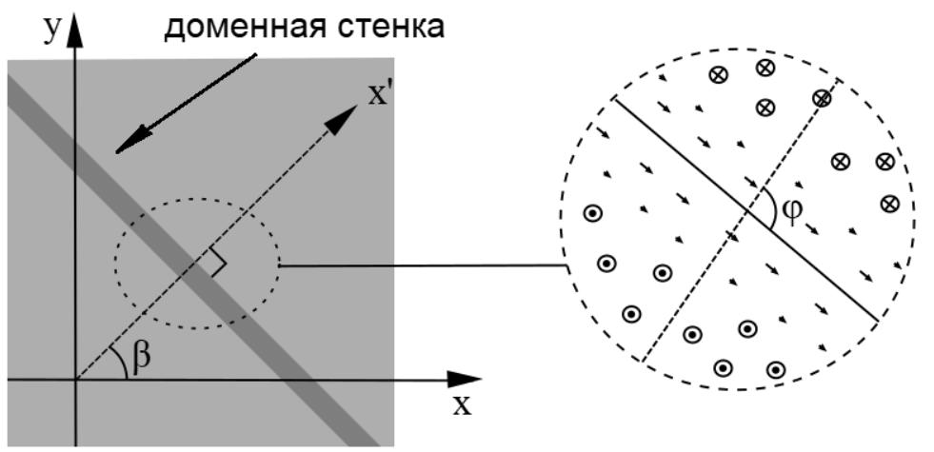

Рис. 1. Ориентация доменной стенки относительно системы координат выражает-ся углом β, а ориентация плоскости поворота вектора намагниченности – углом φ.

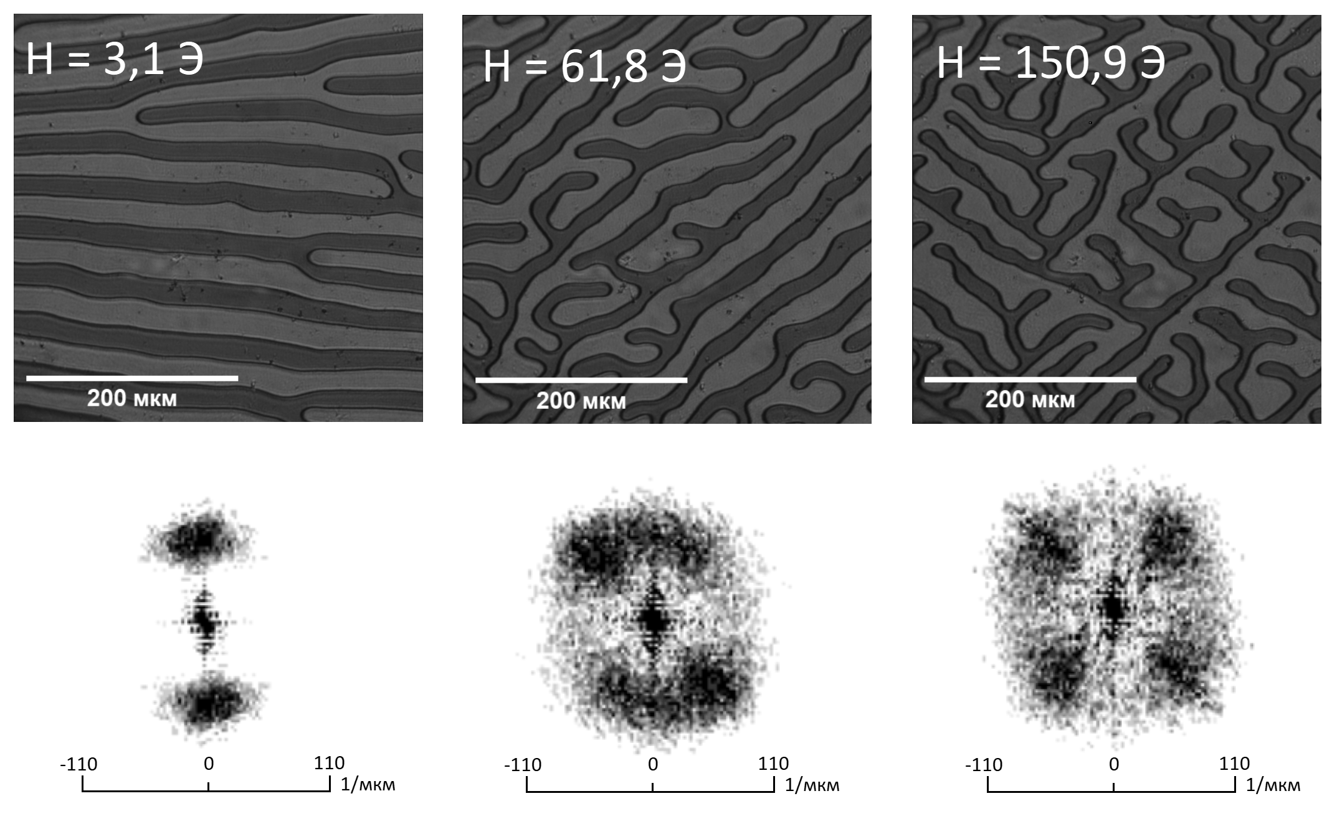

Рис. 2. Фотографии пленки при различных магнитных полях и их Фурье-образы

Доменная структура пленок была визуализирована в фарадеевской геометрии при скрещенных поляризаторе и анализаторе.В спонтанном состоянии, вследствие сильной орторомбической анизотропии в пленках (210) формируется полосовая доменная структура, однако внешнее постоянное магнитное поле, приложенное в плоскости пленки перпендикулярно доменным границам, позволяет компенсировать ее влияние. На рисунке 2 представлены экспериментальные изображения и соответствующие им Фурье образы при различных величинах этого поля. Расположение максимумов в Фурье образах позволяет определить направление образовавшейся структуры с осями кристалла: β = (51 ± 1) º. Отличие от 45º, по-видимому, связано со смешанным (блоховско-неелевским) характером стенок. Отметим сходство рис. 2 с результатами, полученными в деформированных тонких пленках Co [7].

Таким образом, проведенное исследование показывает, что в пленке ${(BiLu)}_{3}{(FeGa)}_{5}O_{12}$ возможно образование устойчивой зигзагообразной структуры, свойственное анизотропному взаимодействию Дзялошинского-Мории с разными знаками компонент вектора Дзялошинского в плоскости пленки.

**Литература**

1. Barkhausen H. Zwei mit Hilfe der neuen Verstärker entdeckte Erscheinungen //Phys. Z. – 1919. – Т. 20. – №. 17. – С. 401-403.
2. Parkin S. S. P., Hayashi M., Thomas L. Magnetic domain-wall racetrack memory //science. – 2008. – Т. 320. – №. 5873. – С. 190-194.
3. Schellekens A. J. et al. Electric-field control of domain wall motion in perpendicularly magnetized materials //Nature communications. – 2012. – Т. 3. – №. 1. – С. 847.
4. Thiele A. A. The theory of cylindrical magnetic domains //The Bell System Technical Journal. – 1969. – Т. 48. – №. 10. – С. 3287-3335.
5. Дзялошинский И. Е. Термодинамическая теория «слабого» ферромагнетизма антиферромагнетиков //ЖЭТФ. – 1957. – Т. 32. – №. 6. – С. 1547.
6. Sapozhnikov M. V. et al. Zigzag domains caused by strain-induced anisotropy of the Dzyaloshinskii-Moriya interaction //Physical Review B. – 2022. – Т. 105. – №. 2. – С. 024405.
7. Udalov O. G., Sapozhnikov M. V. Orientation and internal structure of domain walls in ferromagnetic films with anisotropic Dzyaloshinskii-Moriya interaction //Journal of Magnetism and Magnetic Materials. – 2021. – Т. 519. – С. 167464.